CAPSTONE – Proyecto “GeoMarket”

Integrantes: Pablo Cariman, Alejandro Dodero
Docente: Diego Garcés
Fecha: 01/06/2025

- Crear Tipo Reporte.

Endpoint.
POST
http://localhost:8087/api/tipo-reportes/crear?nombre=Ventas

Descripción.
Permite crear un tipo de reporte (nombre= Ventas, Inventario, Usuarios).
Parámetros.
parámetro | Requisitos
nombreTipoReporte | Si

Cuerpo JSON
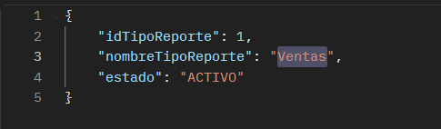

Repuesta (200 OK)

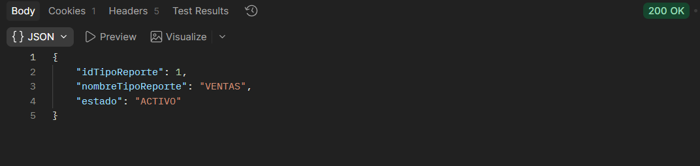

- Listar Todos.

Endpoint.
GET
http://localhost:8087/api/tipo-reportes/listar

Descripción.
Permite listar todos los tipos registro.
Parámetros.

No tiene parámetros

Repuesta (200 OK)

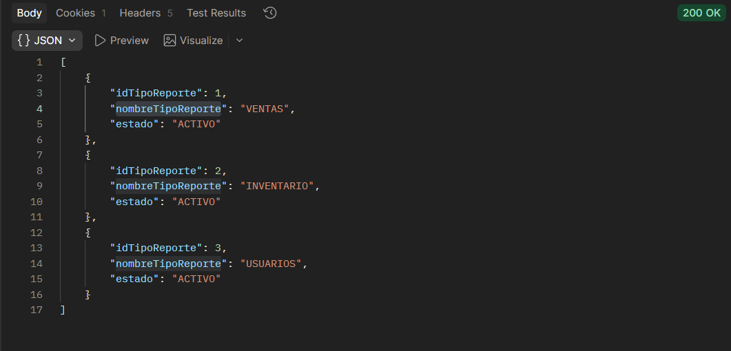

- Obtener por ID.

Endpoint.
GET
http://localhost:8087/api/tipo-reportes/Obtener-Tipo/1

Descripción.
Permite listar por ID.

Parámetros.
Campo | Requerido
idTipoReporte | Si

Repuesta (200 OK)

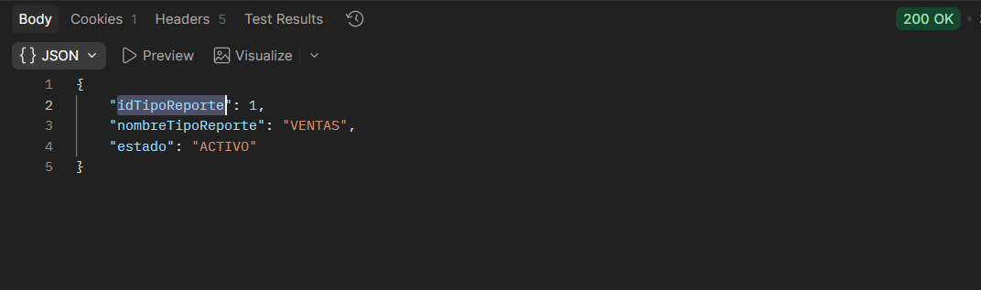

- Buscar por Nombre.

Endpoint.
GET
http://localhost:8087/api/tipo-reportes/buscar?nombre=Ventas

Descripción.
Permite Listar por nombre.

Parámetros.
Campo | Requerido
nombreTipoReporte | Si

Repuesta (200 OK)

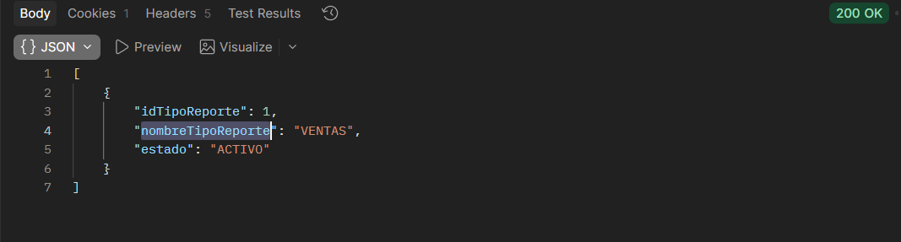

- Actualizar Nombre.

Endpoint.
POST
http://localhost:8087/api/tiporeportes/actualizar/1?nombre=VentasActualizao

Descripción.
Permite Actualizar con el nombre.

Parámetro
Campo | Requerido
nombreTipoReporte | Si

Cuerpo Json
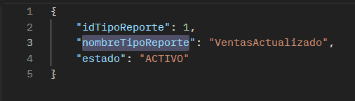

Repuesta (200 OK)
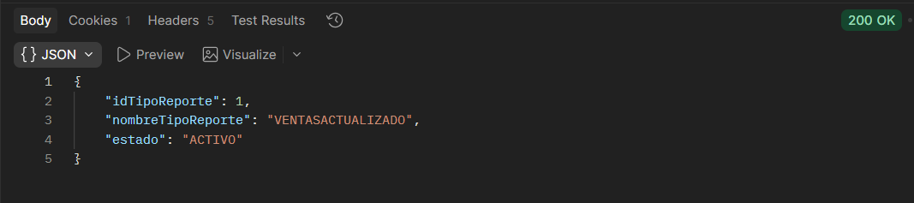

- Listar Activos

Endpoint.
GET
http://localhost:8087/api/tipo-reportes/listar-activos

Descripción.
Permite listar solo los registros activos.

Parámetro

No tiene parámetros

Repuesta (200 OK)

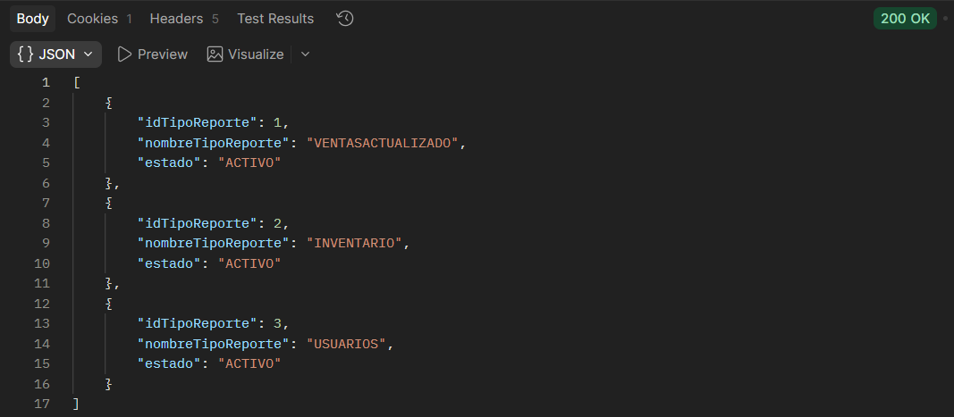

- Contar Activos.

Endpoint.
GET
http://localhost:8087/api/tipo-reportes/conteo/activos

Descripción.
Permite Contar solo los activos.

Parámetro

No pose parámetro

Repuesta (200 OK)

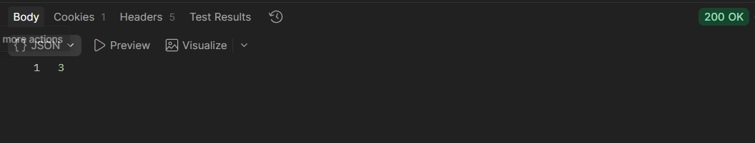

- Desactivar

Endpoint.
PUT
http://localhost:8087/api/tipo-reportes/desactivar/2

Descripción.
Permite desactivar un tipo de notificación.

Parámetro
Campo | Requerido
estado | Si

Repuesta (200 OK)
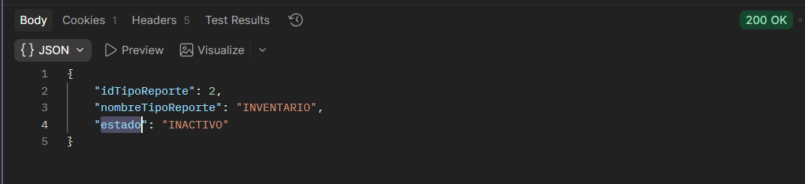

- Buscar Inactivos

Endpoint.
GET
http://localhost:8087/api/tipo-reportes/buscar-estado?estado=INACTIVO

Descripción.
Permite obtener por inactivo.

Parámetro
Parámetro | Requerido
estado | Si

Repuesta (200 OK)
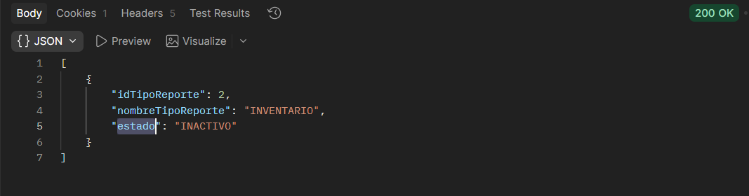

- Resumen
Endpoint.
GET
http://localhost:8087/api/tipo-reportes/resumen-tipo-Reporte

Descripción.
Permite un resumen de tipo registros.

Parámetro

No tiene parametros

Repuesta (200 OK)
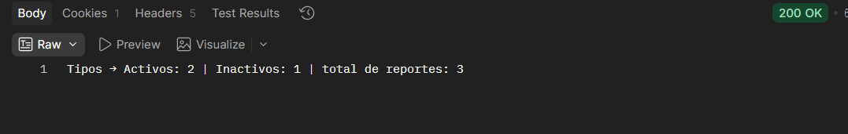

- Eliminar

Endpoint.
DELETE
http://localhost:8087/api/tipo-reportes/eliminar/3

Descripción.
Permite Eliminar por ID.

Parámetro

No tiene parametros

Repuesta (200 OK)

